|  |
| --- |
| **PRÉ-PROJETO 2023** |

|  |
| --- |
| NOME: Mariana R. De Souza Nº 29 |
| NOME: Nº |
| TELEFONE (S) |
| E-MAIL |
| CURSO D.S |
| TURMA:2 ano C |

**ALUNO(s) É OBRIGATÓRIO EM ANEXO AO PRÉ-PROJETO, NO MÍNIMO UMA TELA DE INTERFACE (TELA PRINCIPAL) JUNTO AO PROJETO.**

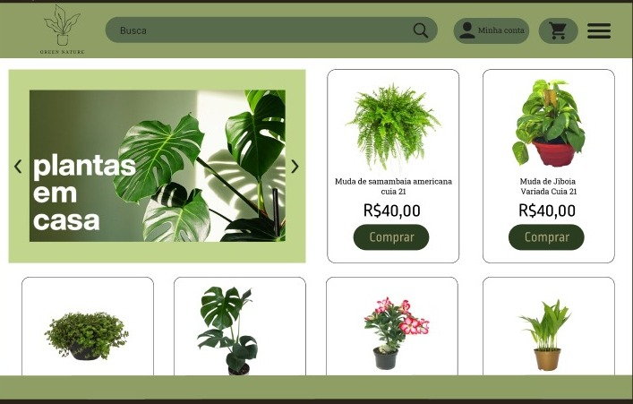

TITULO

|  |
| --- |
| Título do projeto: Green Home |

INTRODUÇÃO

|  |
| --- |
| Vender é o ato de transferir a propriedade de um produto, bem ou serviço em troca de um valor magnético ou outra forma de compensação, existem diversos produtos que são vendidos, produtos alimentícios, lazer, bem-estar, entre outros. Um produto que decora, e tranquiliza o ambiente ajudando seu bem-estar são as plantas!!  Plantas são sinônimo de vida, teorias mostram que elas teriam evoluído a partir de algas verdes unicelulares que começaram a colonizar o ambiente terrestre há, aproximadamente, 1.200 milhões de anos.  Elas geram oxigênio, alimentos, fibras, combustíveis e remédios que permitem aos humanos e outras formas de vida existir. Elas também são essenciais para o controle da temperatura da Terra e o equilíbrio e dinâmica da água no planeta. Sem plantas não existiria vida!  Então, por que não as cultivar? As plantas podem ser cultivadas tanto em ambiente externo, quanto interno. Quando cultivadas dentro de casa as plantas nos proporcionam vários benefícios, alguns deles são:  -Plantas inspiram;  -Elas são umidificadores naturais;  -Algumas são remédios naturais;  -Podem minimizar alergias;  -Plantas limpam o ar;  -Suas cores acalmam os olhos;  -Elas ajudam na concentração;  -São ótimas decorações para o ambiente;  -E minimizam o estresse;  Aqui você encontrará uma grande variedade de plantas para decorar sua casa, jardim ou escritório. Nos preocupamos em oferecer plantas de qualidade, saudáveis e com preços acessíveis. Além disso, nosso site é fácil de navegar e oferece informações detalhadas sobre cada planta. Estamos comprometidos em fornecer um serviço excepcional aos nossos clientes e garantir que suas plantas cheguem em perfeitas condições.  Existem plantas com flores, folhagens, coloridas, plantas para cada gosto e cada tipo de pessoa. Ajudamos você a escolher a planta correta para o ambiente que deseje cultivá-la.  Explore nosso site e encontre a planta perfeita para você! |

HIPÓTESE / SOLUÇÃO

|  |
| --- |
| Um site de vendas de plantas para casa em geral pode ser uma oportunidade promissora, considerando o crescente interesse das pessoas em terem plantas em suas residências, seja em ambientes internos ou externos. Com a conscientização sobre os benefícios das plantas para a saúde, decoração e conexão com a natureza, muitas pessoas estão buscando opções para adquirir uma variedade de plantas para diferentes espaços em suas casas. A hipótese é que o negócio voltado para a venda de plantas para casa pode atender a essa demanda e se destacar no mercado.  Para o desenvolvimento do site de vendas de plantas para casa em geral, é importante seguir algumas etapas:  **Segmentação de público** : Identificar os diferentes segmentos de clientes interessados ​​em plantas para casa, como entusiastas de jardinagem, pessoas interessadas em plantas ornamentais, amantes de plantas suculentas, paisagistas iniciantes, entre outros. Personalize o catálogo de plantas e ofertas de acordo com esses perfis.  **Estoque diversificado** : Garantir um amplo estoque de plantas, incluindo variedades para ambientes internos, externos e específicos para diferentes condições de iluminação e cuidados. Também oferecemos acessórios relacionados à jardinagem, como vasos, fertilizantes e ferramentas.  **Informações registradas** : Fornecer informações diferenciadas sobre cada planta, como características, exigências de cuidados, tamanho adulto, curiosidades, etc.  **Personalização e dicas de cultivo** : Oferecer recomendações. |

DISCIPLINAS ENVOLVIDAS

|  |
| --- |
| **Análise de projetos e sistemas**:  **Banco de dados**:  **Web design**: |

OBJETIVO GERAL

|  |
| --- |
|  |

OBJETIVOS ESPECÍFICOS

|  |
| --- |
|  |

PROCEDIMENTOS METODOLÓGICOS

|  |
| --- |
| * Pesquisa Bibliográfica * Pesquisa de campo * Entrevista * Levantamento das necessidades |

BIBLIOGRAFIA

|  |
| --- |
| [GoogleAcadêmico](https://www.unit.br/blog/melhores-sites-para-pesquisa-academica" \l "google) [C](https://www.unit.br/blog/melhores-sites-para-pesquisa-academica" \l "portal)hatGpt UFSC.br Plantei Revistacasaejardim-globo  Forth Jardim  Tuacasa  Exame-com |

CRONOGRAMA DE ATIVIDADES

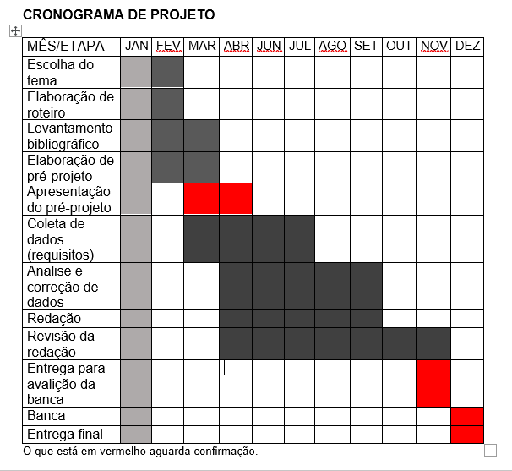

|  |  |  |
| --- | --- | --- |
| **Autorizado** | **Professor(a)** | **Data** |
| Análise de projetos e sistemas:  Banco de dados:  Web design: | **Aparecida**  **Célia**  **Reinaldo** |  |